1. **Vprašanje**

Katere prednosti imajo binarna odločitvena drevesa v primerjavi z nebinarnimi:

* izognemo se problemu precenjevanja večvrednostnih atributov
* med gradnjo drevesa preprečujemo preveliko drobljenje učne množice

1. **Vprašanje**

Če želimo binarizirati večvrednostni diskretni atribut, ki ima K različnih vrednosti, moramo sistematično generirati in ovrednotiti vsa možna razbitija vrednosti na dve disjunktni podmnožici. Atribut binariziramo tako, da izberemo razbitje, ki maksimizira kvaliteto dobljenega binarnega atributa.

* časovna kompleksnost določitve optimalne binarizacije atributa v večrazrednih poblemih jeO(2^K)
* časovna kompleksnost določitve optimalne binarizacije atributa v dvorazrednih poblemih je O(K)

1. **Vprašanje**

Kakšne lastnosti veljajo za kompresivno hipotezo?

* dolžina opisa originalnih podatkov je daljša od opisa podatkov s pomočjo hipoteze
* za naključne podatke ne obstaja kompresivna hipoteza
* nekompresivna hipoteza je neuporabna za predikcijo.

1. **Vprašanje**

Princip najkrajšega opisa išče kompromis med:

* točnostjo hipoteze in njeno velikostjo

1. **Vprašanje**

Brierjeva mera izračuna:

* kvadratno razliko med dejanskimi razredi in njihovimi aposteriornimi verjetnostmi

1. **Vprašanje**

Entropija ima lastnosti

* je simetrična funkcija svojih argumentov
* minimalna je, kadar vsi primeri pripadajo istemu razredu
* maksimalna je, kadar so vsi razredi enako verjetni

1. **Vprašanje**

Katera mera za ocenjevanje učenja upošteva apriorne verjetnosti razredov?

* informacijska vsebina odgovora (information score)

1. **Vprašanje**

Katera mera za ocenjevanje učenja NE UPOŠTEVA apriornih verjetnosti razredov?

* klasifikacijska točnost
* brierjeva mera
* specifičnost
* senzitivnost

1. **Vprašanje**

Pri ocenjevanju pomembnosti atributov v klasifikaciji se uporabljajo mere nečistoče. Ena od njih je entropija. Zanjo velja:

* ustreza pričakovani količini bitov za kodiranje rezultata klasifikacije neznanega primera
* maksimalno vrednost doseže, ko so vsi razredi enako verjetni

1. **Vprašanje**

Ideja algoritma ReliefF je:

* da nagradi atribut, če razlikuje bližnje primere, ki pripadajo različnemu razredu
* da uporablja informacijo bližine med primeri
* da kaznuje atribut, če razlikuje bližnje primere, ki pripadajo istemu razredu

1. **Vprašanje**

Učna množica je podana s štirimi atributi A1, A2, A3 in A4. Vsi atributi so binarni z vrednostmi {0,1}. Binarni klasifikacijski problem (razreda 0 in 1) je definiran s funkcijo C = (A1 + A2) mod 2.

Ali je možno ta problem uspešno rešiti z odločitvenim drevesom?

* da, če za izbiro najbolj informativnega atributa uporabljamo mero, ki ni kratkovidna

1. **Vprašanje**

Kaj dosežemo z odstranjevanjem nepomembnih atributov iz učne množice:

* znižamo časovno zahtevnost gradnje modela in hkrati se lahko poveča natančnost modela

1. **Vprašanje**

* Uredite klasifikatorje po številu računskih operacij potrebnih za klasifikacijo novega primera (1 - najmanj, 5 - največ):
* 1 – večinski klasifikator
* 2 – odločitveno drevo
* 3 – naivni Bayes
* 4 – umetna neuronska mreža
* 5 – k najbližjih sosedov

1. **Vprašanje**

Pri reševanju binarnega klasifikacijskega problema smo uporabili učno množico sestavljeno iz 1000 primerov, od tega jih 900 pripada prvemu razredu in 100 drugemu. Zgrajen model smo testirali na neodvisni reprezentativni testni množici (300 primerov) in dosegli 87% klasifikacijsko točnost. Kaj lahko sklepamo o kvaliteti naučenega modela?

* model je popolnoma neuporaben, saj je slabši od klasifikacije v večinski razred

1. **Vprašanje**

Podana je učna množica, ki vsebuje 1000 učnih primerov, 600 iz pozitivnega razreda in 400 iz negativnega razreda. Kako se obnaša model k-najbližjih sosedov, če je vrednost parametra k enaka številu učnih primerov:

* model je enakovreden večinskemu klasifikatorju
* senzitivnost modela je 1

1. **Vprašanje**

Zgradili smo model za reševanje binarnega klasifikacijskega problema in ga ovrednostili. Model je dosegel senzitivnost 0.82 in specifičnost 0.68. Kakšna je verjetnost, da bo naš model negativni primer narobe klasificiral kot pozitivnega:

* 0.32%

1. **Vprašanje**

Zgradili smo model za reševanje binarnega klasifikacijskega problema. Na podlagi testiranja smo ugotovili, da naš model 15% negativnih primerov narobe klasificira kot pozitivne. Katera trditev nedvomno velja?

* specifičnost modela je 85%

1. **Vprašanje**

Krivulja ROC podaja razmerje med senzitivnostjo in specifičnostjo določenega klasifikatorja v odvisnosti od praga odločitvenega pravila klasifikacije. Točka, ki na ROC grafu ponazarja situacijo z največjim deležem pravilno uvrščenih negativnih primerov in najmanjšim deležem pravilno uvrščenih pozitivnih primerov ima koordinato:

* (0,0)

1. **Vprašanje**

Klasifikator je bil testiran na dvorazrednem problemu in dosegel na testni množici naslednjo matriko napak: Klasificiran kot

Dejanski razred 0 1

0 250 50

1 90 110

Katere mere je možno izračunati na podlagi zgornje matrike napak?

* klasifikacijska točnost,
* senzitivnost,
* specifičnost

1. **Vprašanje**

Klasifikator smo naučili na učni množici, ki je sestavljena iz 200 učnih primerov: 20 iz razreda C1, 76 iz razreda C2, 37 iz razreda C3 in 67 iz razreda C4.

Klasifikator smo testirali na neodvisni testni množici in dosegli naslednje rezultate, predstavljene z matriko zmot.

\ Napovedani razred

Pravi razred \ C1 C2 C3 C4

C1 14 3 4 4

C2 1 13 0 2

C3 5 0 16 15

C4 16 8 2 47

Katere trditve držijo ?

• klasifikacijska točnost naučenega modela je 0.6,

• pričakovana točnost večinskega klasifikatorja je 0.107,

• brierjeve mere ne moremo izračunati iz podanih podatkov

1. **Vprašanje**

Učna množica je podana s štirimi diskretnimi atributi A1 do A4, ki imajo množico možnih vrednosti {1,2,3}. V učno množico dodamo še atribut A5, ki je dobljen iz atributa A4 tako, da vsako vrednost v zamenjamo z vrednostjo v + 1.

Binarni klasifikacijski problem (razreda 0 in 1) je definiran s funkcijo:

C = (A1 < 3) AND (A4 > 2).

Katera izmed naslednjih trditev drži, če atribute ocenjujemo z MDL oceno?

* atributi A1, A4 in A5 bodo ocenjeni kot pomembni

1. **Vprašanje**

Učna množica je podana z dvajsetimi binarnimi atributi (vrednosti 0 in 1) A1, A2, ..., A20. Binarni klasifikacijski problem (razreda 0 in 1) je definiran s funkcijo:

C = A1 XOR A2

S katerimi modeli je možno uspešno rešiti opisani problem (več možnih odgovorov)?

* večnivojski perceptron,
* odločitveno drevo z uporabo ocene ReliefF za izbiro najboljšega atributa

1. **Vprašanje**

Pri reševanju klasifikacijskega problema smo zgradili 4 klasifikatorje. V spodnji tabeli so prikazane verjetnostne distribucije po razredih, kot so jih izračunali klasifikatorji pri klasifikaciji novega primera

Klasifikator A Klasifikator B Klasifikator C Klasifikator D

P(C1) = 0.9 P(C1) = 0.5 P(C1) = 0.4 P(C1) = 0.3

P(C2) = 0.1 P(C2) = 0.5 P(C2) = 0.6 P(C2) = 0.7

V kateri razred bomo uvrstili nov primer, če uporabljamo uteženo glasovanje klasifikatorjev, kjer je utež enaka napovedani verjetnosti najbolj verjetnega razreda, kot ga je napovedal klasifikator?

* C1

1. **Vprašanje**

Klasifikator A je dosegel senzitivnost 30% in specifičnost 10%.

Klasifikator B je dosegel senzitivnost 60% in specifičnost 70%.

Klasifikator C je dosegel senzitivnost 70% in specifičnost 65%.

Kaj lahko trdimo za dane klasifikatorje?

* klasifikator A je boljši od klasifikatorja B ob pravilnem upoštevanju izhodov
* med klasifikatorjema B in C ne moremo določiti, kateri je boljši
* klasifikator A je boljši od klasifikatorja C ob pravilnem upoštevanju izhodov

1. **Vprašanje**

Med 7 učnimi primeri sta 2 negativna in 5 pozitivnih. Opazovani atribut A lahko zavzame dve vrednosti (V1 in V2). Samo dva učna primera imata vrednost atributa A = V1 in sta oba pozitivna. Izračunajte vrednost informacijskega prispevka atributa A.

* 0.17

1. **Vprašanje**

Med 7 učnimi primeri sta 2 negativna in 5 pozitivnih. Opazovani atribut A lahko zavzame dve vrednosti (V1 in V2). Vsi učni primeri, ki imajo vrednost atributa A = V1 so pozitivni primeri. Med učnimi primeri z vrednostjo A = V2 sta 2 negativna in eden pozitiven primer. Izračunajte vrednost informacijskega prispevka atributa A.

* 0.46

1. **Vprašanje**

Med 7 učnimi primeri so 3 negativni in 4 pozitivni. Opazovani atribut A lahko zavzame dve vrednosti (V1 in V2). Vsi učni primeri, ki imajo vrednost atributa A = V1 so pozitivni primeri. Med učnimi primeri z vrednostjo A = V2 je samo 1 pozitiven primer. Izračunajte vrednost informacijskega prispevka atributa A.

* 0.52

1. **Vprašanje**

Dana je učna množica:

A1 A2 R

1 1 1

1 0 1

0 0 0

0 1 0

1 0 0

Z uporabo naivnega bayesovega klasifikatorja izračunajte verjetnost, da primer A1=0 in A2 = 1 pripada razredu R = 1.

Apriorne verjetnosti razreda računajte po Laplaceovem zakonu, pogojne verjetnosti pa z m-oceno (m = 1).

* približno 16%

1. **Vprašanje**

Dana je učna množica:

A1 A2 R

1 1 1

1 0 1

0 0 0

0 1 1

1 0 0

Z uporabo naivnega bayesovega klasifikatorja izračunajte verjetnost, da primer A1=0 in A2 = 1 pripada razredu R = 1.

Apriorne verjetnosti razreda računajte po Laplaceovem zakonu, pogojne verjetnosti pa z m-oceno (m = 1).

* približno 79%

1. **Vprašanje**

Katere trditve veljajo za metodo bagging

* metoda izboljšuje delovanje algoritmov, ki so zelo občutljivi na minimalne spremembe v učnih podatkih
* osnovna ideja metode je uporabiti isti učni algoritem na različnih vzorcih učne množice

1. **Vprašanje**

Ideja metode boosting je uteževanje učnih primerov glede na njihovo težavnost. Pri tem velja:

* v prvi iteraciji imajo vsi učni primeri enako utež
* v naslednjih iteracijah nepravilno ocenjenim primerom povečamo utež
* namen naslednje iteracije je učenje težavnejših učnih primerov

1. **Vprašanje**

V hotelu se vsako jutro pripravlja zajtrk za goste in vsak gost za zajtrk izbere določene jedi. Zbrani podatki so v tabeli (vsi atributi so binarni):

jajce kruh sir kosmiči šunka puding kava

DA DA DA DA DA NE DA

DA NE DA DA NE DA DA

DA DA NE NE DA DA DA

DA NE NE DA NE DA DA

NE NE DA DA NE NE DA

DA DA DA NE DA DA DA

NE DA DA NE NE NE DA

DA DA NE DA DA DA DA

Novopečeni natakar se je odločil, da bo nosil za zajtrk kavo gostom, za katere je lahko napovedal, da želijo kavo, ko je videl, kaj so si drugega vzeli za zajtrk. V ta namen je zgradil odločitveno drevo s pomočjo gini-indeksa.

* drevo bo vsebovalo en sam list kava da

1. **Vprašanje**

Za posplošeno pravilo delta pri učenju umetnih nevronskih mrež velja:

* uteži se popravljajo na podlagi razlike med želenimi in dejanskimi izhodi nevronov
* pri učenju je potrebno mreži večkrat pokazati iste učne primere
* pri učenju se popravljajo uteži od izhodnega nivoja proti vhodnemu

1. **Vprašanje**

Katere trditve veljajo za metode evolucijskega računanja (več možnih odgovorov)?

* zahtevajo ustrezno funkcijo za ocenjevanje kvalitete osebkov
* v splošnem nimamo zagotovil, kako dobre so dobljene rešitve
* zahtevajo ustrezno predstavitev osebkov

1. **Vprašanje**

Katere trditve veljajo za genetske algoritme?

* zahtevajo ustrezno predstavitev osebkov,
* zahtevajo ustrezno funkcijo za ocenjevanje kvalitete osebkov,
* v splošnem nimamo zagotovil, kako dobre so dobljene rešitve

1. **Vprašanje**

Uspešnost genetskih algoritmov je odvisna od ustrezne izbire evolucijskega modela. Ena izmed možnosti je turnirska izbira osebkov za razmnoževanje, ki potrebuje parametra za določitev velikosti turnirja (t) in verjetnost izbire (p). Držijo trditve:

* tipično izvedemo več turnirjev, njihovi zmagovalci pa so udeleženi v razmnoževanju,
* z zmanjševanjem velikosti turnirja se približujemo naključnemu vzorčenju

1. **Vprašanje**

Nekega optimizacijskega problema smo se lotili s pomočjo genetskega algoritma. Pri izbiri evolucijskega modela smo se odločili za rangovno izbiro. Trenutna generacija obsega 5 osebkov, ki so skupaj s svojo funkcijo uspešnosti podani v spodnji tabeli:

id osebka funkcija uspešnosti

1 23

2 74

3 9

4 7

5 93

Kakšna je verjetnost reprodukcije osebka z oznako id=2?

* približno 27%

Kakšna je verjetnost reprodukcije osebka z oznako id=5?

* približno 33%

1. **Vprašanje**

V spodnji tabeli so podane kvalitete osebkov.

Osebek Kvaliteta

1 26

2 43

3 16

4 5

5 10

Koliko potomcev bo imel osebek 1, če za naslednjo generacijo generiramo N = 10 osebkov z uporabo stohastičnega univerzalnega vzorčenja. Pri tem upoštevajte, da smo osebke razvrstili padajoče glede na kvaliteto, in da je generator naključnih števil vrnil vrednost 0.2.

* 2

V spodnji tabeli so podane kvalitete osebkov. Koliko potomcev bo imel osebek 1, če za naslednjo generacijo generiramo N = 10 osebkov z uporabo stohastičnega univerzalnega vzorčenja. Pri tem upoštevajte, da smo osebke razvrstili padajoče glede na kvaliteto, in da je generator naključnih števil vrnil vrednost 0.

osebek funkcija kvalitete

1 37

2 31

3 21

4 26

5 50

* 2

1. **Vprašanje**

Zakaj pri postopkih učenja iz besedilnih podatkov v besedilu korenimo posamezne besede?

* da zgostimo semantično informacijo, ki izhaja iz besed z istim korenom

1. **Vprašanje**

Kaj preučujejo posamezne faze lingvistične analize?

* prozodija – preučuje ritem in intonacijo govora,
* fonologija – preučuje glasove jezika,
* morfologija – preučuje zgradbo besed,
* sintaksa – preučuje zgradbo stavkov,
* pragmatika – preučuje vpliv konteksta na pomen,
* semantika – preučuje pomen stavkov

1. **Vprašanje**

Katere podatke hranimo v indeksu obrnjena datoteka (inverted file)?

* za vsako besedo iz korpusa hranimo mesta njene pojavitve v posameznih dokumentih,
* za vsako besedo iz korpusa hranimo skupno število pojavitev te besede v korpusu,
* za vsako besedo iz korpusa hranimo skupno število dokumentov, ki vsebujejo to besedo

1. **Vprašanje**

Katere trditve veljajo za osnovni algoritem PageRank?

* algoritem je namenjen ocenevanju kvalitete spletnih strani,
* ideja algoritma je v tem, da kvaliteto neke spletne strani določajo spletne strani, ki kažejo na to stran,
* prispevki drugih spletnih strani, ki določajo kvaliteto opazovane strani, so normalizirani s številom njihovih izhodnih povezav,
* osnovni algoritem PageRank sledi modelu naključnega deskarja

1. **Vprašanje**

Katere trditve veljajo za zgradbo agenta po principu arhitekture vsebovanosti

* arhitektura predvideva plastno zgradbo agenta, pri čemer vsaka plast nadzira določeno agentovo obnašanje,
* slabost arhitekture vsebovanosti je težavno odkrivanje napak v delovanju agenta

1. **Vprašanje**

Katere trditve veljajo za iskanje optimalne strategije z učenjem z razlikami v času?

* med učenjem ocenjujemo vrednosti stanj V,
* osnovna ideja metode je popraviti oceno vrednosti trenutnega stanja na podlagi ocene vrednosti prihodnjega stanja,
* med učenjem vzorčimo iz dejanskih interakcij z okoljem in ne iz znanega modela okolja

1. **Vprašanje**

Naloga agenta pri spodbujevanem učenju je maksimizirati pričakovano nagrado. Ena možnost pri definiciji optimizacijskega kriterija je uporaba neskončnega horizonta.

Katere trditve veljajo za ta kriterij?

* pri tem kriteriju agent optimizira dolgoročno zaporedje nagrad, ki se v prihodnosti geometrijsko zmanjšujejo,
* pri tem kriteriju agent loči med bližnjimi in oddaljenejšimi nagradami

1. **Vprašanje**

Definirajte komponente spodbujevanega učenja:

* vrednost stanja – opisuje agentovo vrednotenje situacije v kateri se nahaja,
* model okolja – agentu omogoča ocenjevanje stanj in akcij, ne da bi jih dejansko izvedel,
* strategija – določa izbiro akcije v danem trenutku,
* nagrada – določa povratno informacijo iz okolja

1. **Vprašanje**

Na spodnji sliki je prikazano zaporedje akcij, nagrad in stanj pri spodbujevanem učenju.

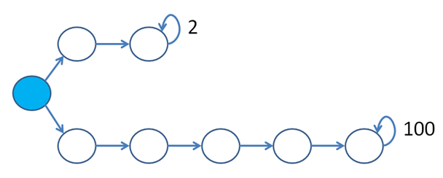

Agent se nahaja v stanju, ki je na sliki prikazano v modri barvi. Agent optimizira pričakovano nagrado z uporabo neskončnega horizonta. Katero pot bo izbral agent, če je faktor zmanjševanja (discount factor) nastavljen na 0.2?

* agent bo izbral zgornjo pot

1. **Vprašanje**

Algoritem A* izvajamo na podanem grafu z začetnim vozliščem a in končnim vozliščem g. V kakšnem vrstnem redu pregledujemo (razvijamo) vozlišča, če uporabimo podane hevristične ocene za vozlišča?

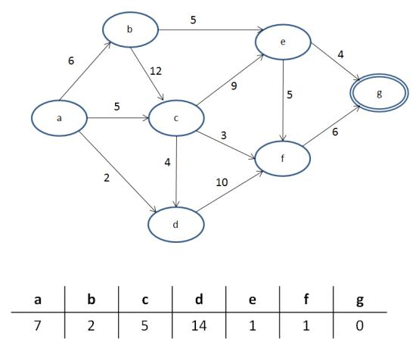

a – prvo, b – drugo, c – tretje, f – četrto, e – peto, g – šesto, d – vozlišča ne razvijemo

1. **Vprašanje**

Kako IDA* izbere naslednjo mejo, če s trenutno mejo f ni našel rešitve?

* naslednja meja je najmanjša ocena generiranih vozlišč, ki presega trenutno mejo f

1. **Vprašanje**

Kaj velja za dopustno (admissible) hevristično funkcijo pri informiranem preiskovanju?

* nikoli ne preceni dejanske cene poti od vozlišča do cilja

1. **Vprašanje**

Katere trditve veljajo za preiskovanje po principu minimaks:

* uporablja se pri reševanju iger dveh nasprotnikov, ki sta izmenično na potezi,
* postopek predvideva, da oba igralca želita zmagati,
* vozlišča v prostoru stanj označimo z oznakami MIN in MAX po nivojih glede na to, kdo je na potezi,
* vrednosti vozlišč v prostoru stanj se propagirajo navzgor - od listov proti korenu

1. **Vprašanje**

Minca in Tanja igrata igro z naslednjimi pravili. Na mizo položita kupček z 11 kamenčki in izmenoma vlečeta poteze. Igralka na potezi lahko s kupa vzame 2 ali 3 kamenčke. Zmaga igralka, ki lahko zadnja izvede potezo. Ali ima Minca, ki je prva na potezi, zagotovljeno zmago?

* da, če Tanja povleče napačno potezo,
* ne, če Tanja igra optimalno

1. **Vprašanje**

Na sliki je podan prostor stanj, ki ga porežemo z rezanjem alfa-beta. Določite stanja ki bodo porezana

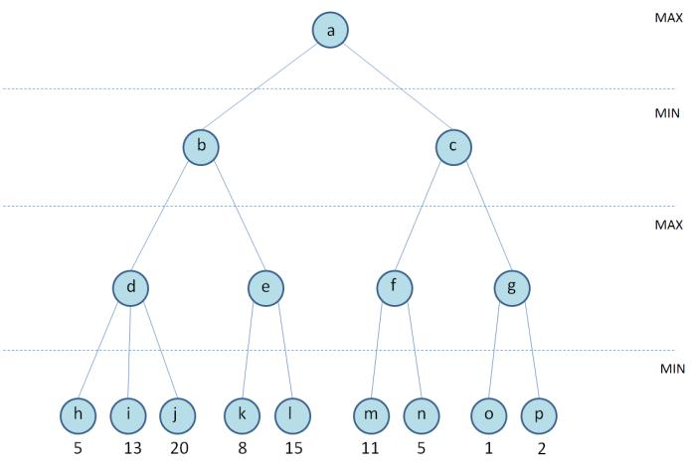

p, o, g

1. **Vpra** **šanje**

Na sliki je podan prostor stanj, ki ga porežemo z rezanjem alfa-beta.

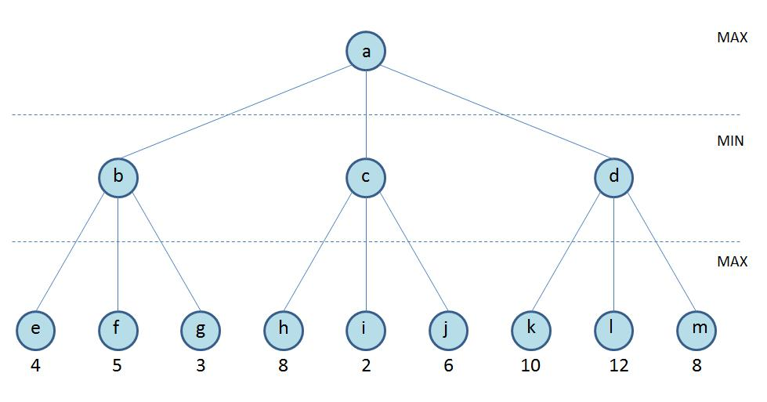

Katero stanje ne bo nikoli ocenjeno?

* j